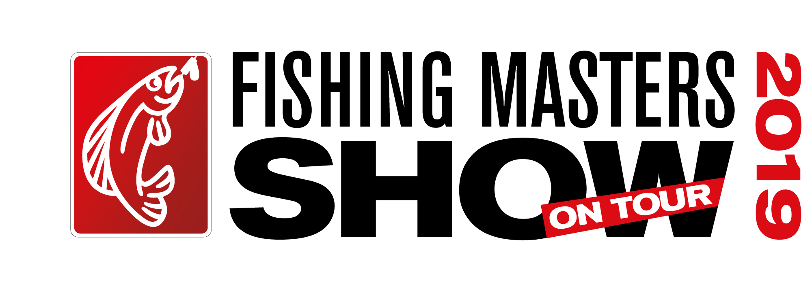
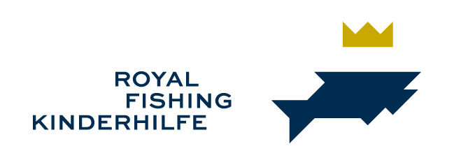

Pressemitteilung vom 18. Januar 2019

Das Angelevent des Jahres geht in die nächste Runde. In diesem Jahr auf der Hafeninsel in Stralsund – Prominente angeln für den guten Zweck

So viele Welt-, Europa- und Deutsche Meister, Teamangler und Experten für spezielle Angeltechniken werdet Ihr nirgendwo anders an einem Gewässer versammelt sehen. Solch ein Stelldichein der besten Angler gibt es nur beim größten Angelevent in Deutschland. Fishing Masters Show 2019 heißt die größte Angelshow des Jahres. Und in diesem Jahr wird noch deutlich mehr geboten. Sie findet vom 22. bis 23. Juni 2019 auf der Hafeninsel in Stralsund statt.

Auf der Hafeninsel schwingen viele der weltbesten Angler ihre Rute. Prominente Mitglieder der Royal Fishing Kinderhilfe wie der Ex-Fußballnationalspieler Patrick Owomoyela, der TV-Starkoch Mike Süsser begleitet die Fishing Masters Show regelmäßig on Tour. Für gute Laune bei der Versteigerung sorgen bekannte Moderatoren wie Harry Wijnvoord, Werner Schulze-Erdel und Andreas Franke.
Weit mehr als 60 deutsche und internationale Meister sowie Experten für alle Methoden und Techniken des Angelns werden bei der Show erwartet und stehen den Besuchern auf der Hafeninsel zur Verfügung. Da bleibt keine noch so knifflige Frage unbeantwortet, und es wird viel zum Staunen geben.
Weitere Attraktionen: Kajak und Belly-Boot fahren, Bootspräsentationen, -touren, große Boots-Show mit mehr als 40 Bootstypen und Probefahrten, Fliegenfischen sowie Rutenbau. An der Drillmaschine geht es im simulierten Kampf darum, die stärksten Fische der Weltmeere zu bezwingen. Bühnen-Shows und vieles mehr runden das Programm ab.
Im großen Messeverkaufszeltzelt können Angelgeräte und Zubehör erworben werden. Zahlreiche Bootsfirmen und Ausrüster zeigen ihre neuesten Produkte.
Gäste können sich mit frischem Räucherfisch und vielen anderen kulinarischen Genüssen aus der ganzen Welt auf der zusätzlich organisierten Foodtruck-Meile verpflegen. Mike Süsser sorgt auf der Bühne bei seiner Kochshow für Stimmung. Der perfekte Erlebnisausflug für die ganze Familie.
Auch in diesem Jahr wird es wieder Tombolas, Spenden und Versteigerungen zugunsten der Royal Fishing Kinderhilfe geben, die sozial benachteiligten Kindern einen Einstieg ins Hobby Angeln ermöglicht.
Alle Informationen zu der Veranstaltung finden Sie im Internet unter www.angelshow.de und sowie unter www.facebook.com/fishingmastersshow.

Rückfragen für Pressevertreter:
Siegfried Götze
Royal Fishing Kinderhilfe e. V.
Telefon: +49 (0) 172-4317598
oder +49 (0) 40 38906-255
Fax: + 49 (0) 40 38906-401
E-Mail: info@royal-fishing.de
www.royalfishing.de

